**Семестрова контрольна робота 5 клас.**

**Максимальна оцінка без виконання проекта 10.**

1. Текстовий документ — документ, який складається з:- одна відповідь
2. символів
3. слів
4. абзаців
5. графічних об'єктів
6. звуків
7. Внесення змін у зовнішній вигляд тексту —  одна відповідь
8. редагування тексту
9. форматування тексту
10. копіювання тексту
11. вирізання тексту
12. Що таке алгоритм? (одна відповідь)
13. Послідовність слів, необхідних кожній людині
14. Послідовність команд, необхідних для рішення задачі
15. Послідовність інструкцій, необхідних для всіх людей
16. Обери типи алгоритмів (обери всі правильні відповіді)
17. лінійний
18. циклічний
19. словесний
20. з розгалуженням
21. умовний
22. Виконавець алгоритму — це (одна відповідь)
23. Стіл
24. людина, тварина чи пристрій, здатні діяти за заданим алгоритмом
25. будинок
26. Алгоритмом, у якому одна або кілька команд можуть виконуватися більше ніж один раз, називається... (одна відповідь)
27. алгоритмом з розгалуженням
28. алгоритмом з повторенням
29. лінійним алгоритмом
30. Виконуючи складені програми у середовищі Scratch, виконавці можуть:  (обери всі правильні відповіді)
31. Рухатися
32. Співати
33. Говорити
34. Змінювати завнішній вигляд
35. Куховарити
36. Яке редагування дозволяється виконувати в написаній програмі у Scratch? (обери всі правильні відповіді)
37. Додавати нові блоки з командами
38. Змінювати значення в командах
39. Вигадувати свої команди
40. Встановіть відповідність. У Scratch можна використати команди для організації, як вони називаються? (одна відповідь)

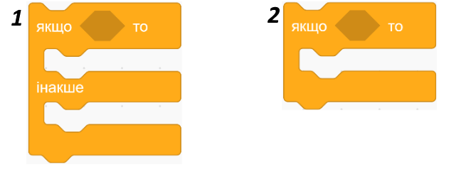

1. Повне розгалуження та 2. Неповне розгалуження
2. Неповне розгалуження та 2. Повне розгалуження
3. В алгоритмах, які описують складні проекти, можуть використовуватися базові структури алгоритмів, які саме? (одна відповідь)
4. Слідування, розгалуження, повторення
5. Слідування, циклічність, розподіл
6. Розгалуження, додавання, повторення
7. За допомогою якої групи команд створюють події переміщення виконавця по сцені?﻿ (одна відповідь)
8. Подія
9. Переміщення
10. Рух
11. Часто в алгоритмах кількість повторень виконання команд, розміщених в тілі циклу, залежить від істинності висловлювання (одна відповідь)
12. Рух
13. Умови
14. Оператори
15. Команди в тілі циклу будуть виконуватися, доки умова є істинною. Як тільки умова стане хибною, повторення припиниться. Чи може таке бути? (одна відповідь)
16. Так
17. Ні
18. Як називається така команда? (одна відповідь)

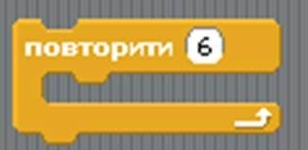

1. команда циклу з лічильником
2. команда розгалуження
3. команда циклу з умовою
4. команда слідування
5. В якій групі розміщені команди для створення малюнків? (одна відповідь)

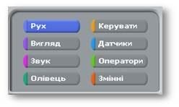

1. Звук
2. Керувати
3. Датчик
4. Вигляд
5. Рух
6. Олівець
7. Файл, створений у середовищі Скретч, називають (одна відповідь)
8. Проектом
9. Алгоритмом
10. 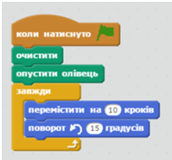Контейнером
11. програмою
12. Івась на уроці інформатики написав таку програму для котика. Через скільки секунд зупиниться котик?
13. 6
14. 60
15. 120
16. не зупиниться
17. На скільки кроків переміститься об'єкт в результаті виконання даної програми? (одна відповідь)

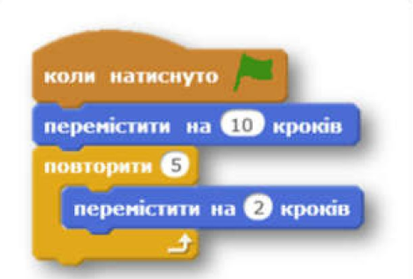

1. 5
2. 15
3. 10
4. 20
5. Яку фігуру намалює виконавець, виконавши цей алгоритм? (одна відповідь)

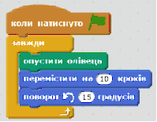

1. лінія
2. трикутник
3. квадрат
4. коло
5. Яким буде результат виконання даної програми якщо натиснуто клавішу Пропуск на клавіатурі? (одна відповідь)

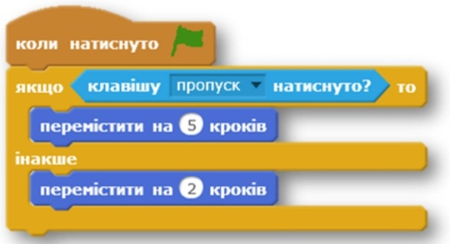

1. Об'єкт переміститься вперед на 5 кроків
2. Об'єкт переміститься вперед на 7 кроків
3. Об'єкт залишиться на місці
4. Об'єкт переміститься вперед на 2 кроки
5. Яку дію виконує програма? (одна відповідь)

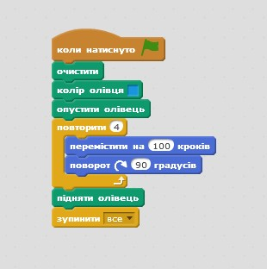

1. Малює квадрат
2. Малює коло
3. Малює трикутник
4. Малює прямокутник

Під час роботи за комп’ютером пам’ятайте про правила техніки безпеки.

Якщо на вашому комп’ютері немає програми Scratch або Scratch 2, можна скористатися онлайн-версією програми за посиланням:

<https://scratch.mit.edu/projects/editor/?tutorial=getStarted>

(Для того щоб скористатися посиланням натисніть клавішу CTRL і не відпускаючи її клацніть на посиланні.)

1. Запустіть Скретч.
2. Додайте об’єкт Рудий кіт. Перегляньте інформацію про цей об’єкт, надайте йому нове імя – Мурчик, установіть початкове положення в лівому нижньому куті Сцени, приховайте зображення.
3. Додайте об’єкт Собака. Перегляньте інформацію про цей об’єкт, надайте йому нове імя – Барбос, установіть початкове положення в правому нижньому куті Сцени. При необхідності розверніть Барбоса в напрямку ліворуч (-90), оберіть відповідний стиль обертання. Приховайте зображення.
4. Створіть для Мурчика скрипт за наведеним зразком.  
   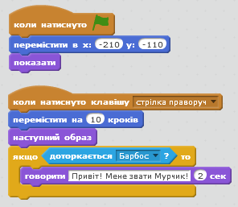
5. Створіть для Барбоса скрипт за наведеним зразком.  
   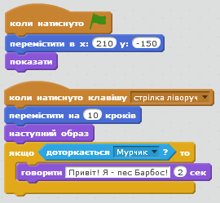
6. Виберіть область Сцена та вкладка Тло. Оберіть тло Сцени – party.
7. Виконайте проект.